**Projeto 3**

Lucas Henrique Lemes Silva, Turma B

Matheus de Souza Pamplona Silva, Turma B

**Variável Resposta:** Fertilidade

Nos dias atuais, muitos países europeus, por exemplo, sofrem com o problema de natalidade. Devido a diversos motivos esse problema vem preocupado os governos, os quais incentivam os casais a terem filhos, a fim de evitar grandes problemas em um futuro próximo.

Dessa maneira, procuramos estudar e compreender a variável “Fertilidade” a qual também é um dos motivos que agravam este problema enfrentado pelos países do mundo. Utilizando como ferramenta o site “Gapminder”, relacionamos a variável “Fertilidade” com as variáveis “Escolaridade” e “IDH”, a fim de estudar a correlação existente entre elas.

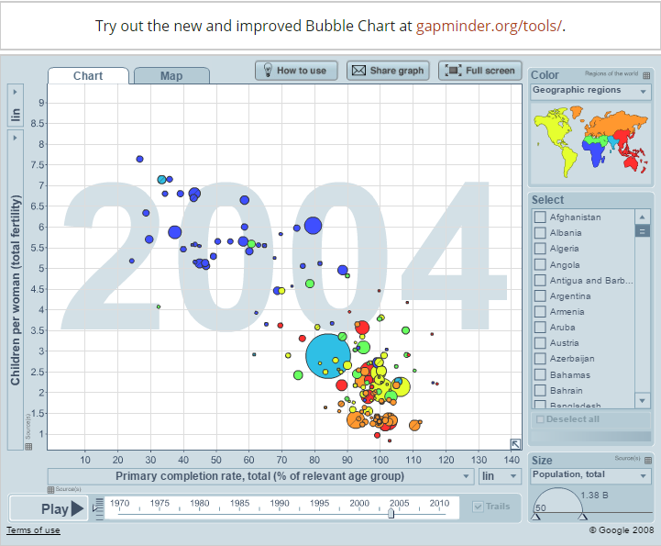

Figura - Fertilidade por Escolaridade

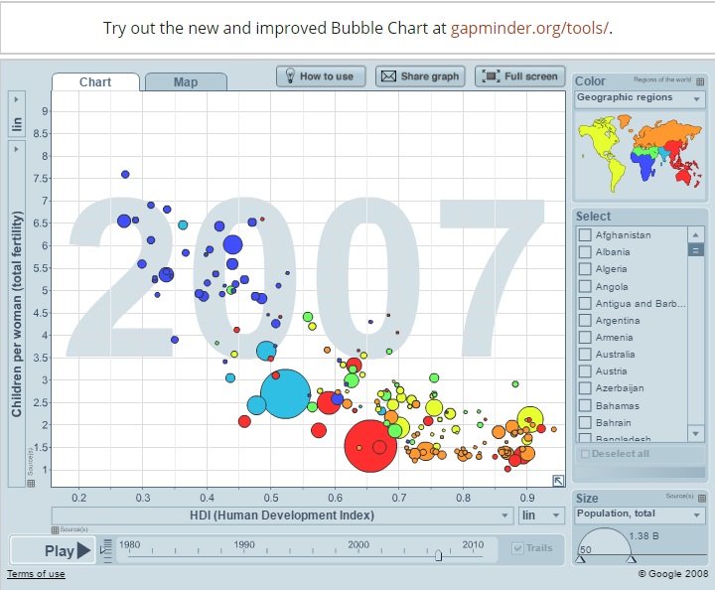

Figura - Fertilidade por IDH.